
REPUBLIKA HRVATSKA
GRAD ČAKOVEC
OSNOVNA ŠKOLA KURŠANEC
Kuršanec, Glavna 15, 40000 Čakovec
OIB: 60845884456
16.7.2025.g.

Obrazloženje uz izvršenje financijskog plana za razdoblje
od 1.1.2026. do 31.12.2026. godine

Osnovna škola Kuršanec javna je ustanova čija je osnovna djelatnost uređena Zakonom o odgoju i obrazovanju u osnovnoj i srednjoj školi i Statutom Osnovne škole Kuršanec, a osnivač škole je Grad Čakovec, Škola djeluje od 1999. godine kao samostalna ustanova.

OBRAZLOŽENJE OPĆEG DIJELA IZVJEŠTAJA

1. Obrazloženje makroekonomskih pokazatelja i njihovog utjecaja na poslovanje OŠ Kuršanec
Tijekom razdoblja od 1. siječnja do 30. lipnja 2025. polugodišnje izvršenje financijskog plana Osnovne škole Kuršanec bilo je djelomično pod utjecajem šireg makroekonomskog okruženja. U prvom polugodištu 2025. godine zabilježeni su sljedeći faktori koji su utjecali na kako prihodovnu tako i rashodovnu stranu proračuna:
- Opći rast cijena – cijene dobara i usluga i dalje su pod utjecajem inflacije na razini opće države
- Povećanje plaća - proizašlo je iz primjene važećih kolektivnih ugovora za zaposlenike u osnovnoškolskim ustanovama, što se odrazilo na rashode za zaposlene.
Financiranje iz državnog i lokalnog proračuna bilo je stabilno, uz pravovremene isplate sredstava za redovno poslovanje škole. Djelomičan utjecaj imala je i promjena dobavljačkih cijena u kontekstu globalne i nacionalne ekonomske dinamike. Svi navedeni čimbenici uzeti su u obzir prilikom izvršenja financijskog plana, a škola je prilagodila svoje rashode unutar zakonskih i financijskih mogućnosti, vodeći računa o racionalnom i učinkovitom trošenju sredstava.
Planirani prihodi u 2026. godini iznose su 3.318.342,00 eura, dok su realizirani prihodi iznosili u prvoj polovici godine iznosili 1.528.771,52 .
Planirani rashodi u 2026. godini iznose 3320342,00 eura, dok su realizirani rashodi u prvoj polovici 2026. iznosili 1.526.104,91eura .
U odnosu na isto razdoblje 2025. godine, zabilježen je rast od 5,2% prihoda i 7% rashoda u razdoblju od 1.1.2026. do 30.6.2026.
Preneseni rezultat iz 2025. iznosi -197.478,00 eura, dok rezultat u prvih 6 mjeseci 2026. iznosi -194.812,00 euro, umanjen za manjak iz 2025.

2. Obrazloženje ostvarenja prihoda i rashoda, primitaka i izdataka

Tab.1 PRIHODI POSLOVANJA PREMA EKONOMSKOJ KLASIFIKACIJI
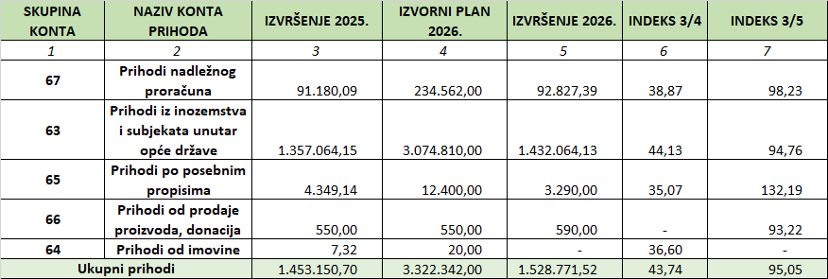
Prihodi i rashodi iz nadležnog proračuna 67
Prihodi nadležnog proračuna, odnosno prihodi od osnivača, Grada Čakovca u 2026. iznose 92.827,39 eura i 2% su veći u odnosu na 2025. godinu kada su u prvom kvartalu iznosili 91.180,09 eura. Najvećim djelom odnose se na prihode za materijalne rashode koji na dan 30.6.2026. iznose 45.167,70e. Također, osnivač financira i rad e-tehničara, 996,00 eura, dok pak veći dio sredstava odlazi na plaće i materijalna prava pomoćnika u nastavi, 46.663,69 eura, a radi se o dodatnim pomoćnicima u nastavi koje Grad Čakovec financira u stopostotnom iznosu.
Prihodi i rashodi iz inozemstva i subjekata unutar opće države 63
Tekuće pomoći iz nenadležnih proračuna u najvećoj mjeri odnose se na prihode iz državnog proračuna, odnosno proračuna MZOM-a i na dan 30.6.2026. iznose 1.384.074,69 i uvećani su za nešto više od 7% u odnosu na prethodnu godinu. Najveće povećanje prihoda odnosi se na povećanje plaće zaposlenika (povećanje od 1% do 30.6.2026.), a li i sustavno povećanje broja zaposlenih, što podiže prihode za plaće, ali i materijalna prava zaposlenika (regres, božićnica, uskrsnica, pomoći i dr.. Također, do povećanja u iznosu od 20.179,00 eura u odnosu na 2025. godinu došlo je i radi provedbe brojnih terenskih nastava za učenike koje je u 2026. MZOM odlučilo financirati u punom iznosu.
Tekući prijenosi između proračunskih korisnika istog proračuna temeljem prijenosa EU sredstava evidentiraju sredstva za financiranje pomoćnika u nastavi temeljem projekta ESF i u 2026. prihodi za isto iznose 47.963,44e u odnosu na 2025. kada su na kraju 2. kvartala iznosili 53.692,53. Prihodi, ali i rashodi, za plaće pomoćnika variraju iz godine u godinu, ovisno o tome koji je učenik razred, koje izborne predmete pohađa, jer se na taj način, prateći rasporede učenika, formira satnica pomoćnika.
Prihodi od donacija i prihodi od imovine 66, 64
Za razliku od prve polovice 2025. godine, u prvoj polovici 2026. škola je ostvarila vlastiti prihod, 40,00 eura i to od najma višenamjenske učionice. Najmoprimac je bio lokalni NK Drava, u zimskim mjesecima, uz prethodnu suglasnost osnivača. Radi se o izvanrednom prihodu.
Tekuće donacije u 2026. ostale su na istoj razini kao i prethodne godine, 550,00 eura školi je, za nabavu sportske opreme, donirao Međimurski školski sportski savez.
U 2026. godini škola nema prihode od financijske imovine kao prethodnih godina, to su bile kamate na depozit, no od 2026. škola više nema vlastiti račun, posluje preko riznice.
Prihodi po posebnim propisima 65
Prihodi za posebne namjene u 2026. iznose 3.290,00 eura, dok je u 2025. iznos bio nešto veći, 4.349,14 eura. Spomenuti prihodi odnose se na užinu djelatnika i promjenjivi su, s obzirom da se djelatnici opredjeljuju na mjesečnoj bazi žele li biti korisnici školske kuhinje. U prvom djelu 2026. godine imali smo manji broj korisnika nego prethodne godine.

Tab.2 RASHODII POSLOVANJA PREMA EKONOMSKOJ KLASIFIKACIJI
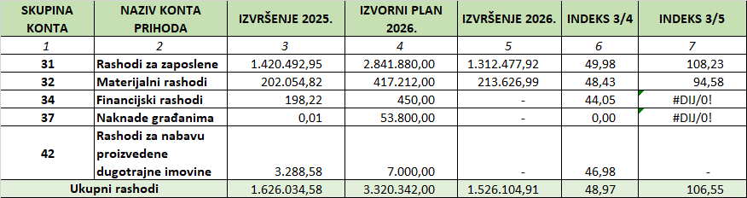

Ukupni rashodi poslovanja u prvoj polovici 2026. iznose 1.526.104,91 euro i manji su 6% u odnosu na 2025. kada su iznosili 1.622.737,00 eura, najvećim djelom radi drugačije metode knjiženja plaće 12/2024 u 2025. godini.
Rashodi za zaposlene 31
Plaće za redovan rad, koje su najveći dio rashoda škole, u prvoj polovici 2026. iznose 992.807,91 euro, dok su isti rashodi u prvoj polovici 2025. iznosili 1.074.706,70 eura, Razlika je u tome što su u 2025. bili evidentirani rashodi plaća za 12. mjesec 2024., što bi značilo da su u prvoj polovici 2025. bili evidentirani rashodi plaća za 7 plaća, a u 2026. godini evidentirano je njih 6. Do toga je došlo radi prijelaza na novi način knjigovodstvenog evidentiranja. Ista razlika prati i rashode i prema drugim elementima rada.
Plaće za posebne uvjete rada u prvom djelu 2026. iznose 74.153,12 eura i manje su nego 2025. godine, radi tada novog načina knjigovodstvenog evidentirana, no posebni uvjeti rada rashod su škole koji je u stalnom porastu jer škola broji sve više učenika s teškoćama u razvoju koji zahtijevaju individualizirane programe rad i prilagodbe sadržaja.
Materijalni rashodi škole 32
Ukupni materijalni rashodi u prvom djelu 2026. iznose 213.626,99 eura u skoro 6% su uvećani o odnosu na 2025. godinu.
Materijalni rashodi u prvom polugodištu 2026. godine ostvareni su u skladu s planiranim aktivnostima škole. U odnosu na isto razdoblje prethodne godine povećani su rashodi za službena putovanja, koji iznose 3.882,00 eura (2025.: 2.079,10 eura), ponajprije zbog većeg broja terenskih nastava učenika te sudjelovanja većeg broja djelatnika na državnim stručnim skupovima, pri čemu rashodi za dnevnice iznose 2.470,50 eura. Rashodi za stručno usavršavanje ostvareni su u iznosu od 2.853,13 eura, a povećanje se najvećim dijelom odnosi na edukaciju stručnih djelatnika u vrijednosti 1.822,60 eura, financiranu sredstvima Ministarstva znanosti, obrazovanja i mladih, doznačenima krajem 2025. godine, dok je edukacija realizirana tijekom 2026. godine. Ostale naknade troškova zaposlenima povećane su na 3.268,45 eura (2025.: 2.568,24 eura) zbog većeg sudjelovanja zaposlenika na županijskim stručnim vijećima. Rashodi za prijevoz zaposlenika iznose 76.672,78 eura te su neznatno niži u odnosu na prethodnu godinu zbog različite dinamike evidentiranja obračuna prijevoza.
Rashodi za materijal i energiju ostvareni su u iznosu od 79.777,22 eura te su nešto niži u odnosu na isto razdoblje prethodne godine. Manji su i rashodi za materijal i dijelove za tekuće i investicijsko održavanje te sitni inventar zbog manjih potreba škole i organizacije rada domara, dok je za zaštitnu odjeću tehničkog osoblja utrošeno 513,25 eura.
Kod rashoda za usluge povećani su rashodi za prijevoz učenika na izvanučioničku nastavu te komunalne usluge, koje iznose 4.645,63 eura, odnosno 21 % više nego prethodne godine, uslijed povećanja cijena odvoza otpada. Istodobno su rashodi za najamnine smanjeni na 1.095,30 eura zbog manjeg broja izrađenih kopija na fotokopirnom uređaju u zakupu, zdravstvene usluge zbog manjeg broja obveznih liječničkih pregleda zaposlenika, a intelektualne usluge na 2.132,00 eura (2025.: 4.013,55 eura) zbog racionalizacije troškova i neugovaranja održavanja računalne opreme putem ugovora o djelu. Računalne usluge povećane su zbog nabave programa za poslovanje školske knjižnice u vrijednosti 624,38 eura, dok su u okviru ostalih usluga evidentirane radionice za učenike u iznosu od 1.276,00 eura, financirane sredstvima Ministarstva.
Rashodi za pristojbe smanjeni su na 2.940,00 eura (2025.: 3.996,00 eura) zbog zapošljavanja osobe s invaliditetom, čime je smanjena obveza plaćanja propisane naknade. Najznačajnije povećanje ostalih nespomenutih rashoda poslovanja odnosi se na nabavu školskog pribora za učenike u vrijednosti 5.677,91 eura, koji ostaje u vlasništvu škole za korištenje tijekom nastavnog procesa.
Financijski rashodi 34
U 2026. škola nema financijskih rashoda jer nema vlastiti račun.

Rashodi za naknade građanima 37
Rashodi za naknade građanima odnose se na druge obrazovne materijale i radne udžbenike za učenike, financira osnivač i državni proračun i planirani su u drugoj polovici 2026.
Rashodi za nabavu proizvedene dugotrajne imovine 4
Klasa 4 evidentira rashode za nabavu udžbenika i knjiga za lektiru, što se financira iz državnog proračuna. Nabava je planirana za jesen 2026.

Tab. 3 Prihodi poslovanja prema izvorima financiranja
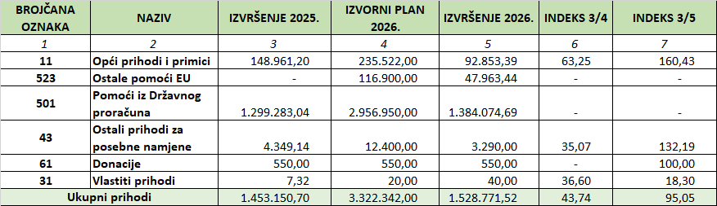
U prvoj polovici 2026. najveću razliku u prihodima, pa tako i rashodima općih prihoda i rashoda i pomoći iz EU čini knjigovodstveni način evidentiranja prihoda i rashoda za projekt pomoćnika u nastavi. U 2025. prihodi i rashodi za spomenuti projekt evidentirali su se u sklopu općih prihoda i rashoda, dok su u 2026. pod izvorom 523. Uvećanje na izvoru financiranja 501 odnosi se na uvećanje plaća zaposlenika i izdataka za zaposlene kao i na povećanje sredstava iz državnog proračuna za višebrojne terenske nastave u 2026. godini. Prihodi za posebne namjene variraju s obzirom na broj korisnika školske kuhinje djelatnika.

OBRAZLOŽENJE POSEBNOG DIJELA PRORAČUNA
Posebni dio proračuna sadrži podatke izvršenja rashoda i izdataka po organizacijskoj klasifikaciji i programskoj klasifikaciji – rashodi i izdaci unutar razdjela i glava proračuna prikazuju se po programima, aktivnostima i računima računskog plana proračuna. U nastavku se daje obrazloženje realizacije rashoda i izdataka po navedenim proračunskim klasifikacijama. U posebnom dijelu, za razliku od općeg dijela proračuna, ne prikazuju se usporedni podaci izvještajnog razdoblja prethodne godine.

PROGRAM 1024 DECENTRALIZIRANA SREDSTVA
Cilj programa decentraliziranih funkcija s pogleda osnovne škole je osigurati stabilno financiranje materijalnih troškova kako bi škola imala uvjete za nesmetan i kvalitetan odgojno-obrazovni rad.

Pokazatelj rezultata | Jedinica | Polazna vrijednost | Ciljana vrijednost 2025 | Ostvarena vrijednost 2025
Pokazatelji rezultata su redovito podmireni materijalni troškovi, osigurani sigurni i funkcionalni prostorni uvjeti te nesmetano odvijanje nastave bez prekida. | Broj | 0 | 1 | 1

PROGRAM 1035 PROGRAM ŠKOLSTVA
Cilj programa školstva je osigurati kvalitetan, dostupan i uključiv odgojno-obrazovni sustav kroz financiranje plaća zaposlenika, obrazovnih materijala, pomoćnika u nastavi, prehrane učenika i drugih uvjeta nužnih za uspješno učenje i poučavanje.

Pokazatelj rezultata | Jedinica | Polazna vrijednost | Ciljana vrijednost 2025 | Ostvarena vrijednost 2025
Pokazatelji uspješnosti programa školstva su redovita isplata plaća, osigurani obrazovni materijali i pomoćnici u nastavi, dostupna prehrana učenika te kontinuitet i kvaliteta odgojno-obrazovnog procesa bez prekida. | Broj | 0 | 1 | 1

A103512 Plaće i materijalna prava – MZOM
Aktivnost plaća i materijalnih prava evidentira rashode za plaće zaposlenika, doprinose na plaću, prijevoz te materijalna prava kao što su jubilarne nagrade, božićnica za prethodna razdoblja, uskrsnica, regres za godišnji odmor, pomoći za bolovanja duža od 90 dana, pomoći uslijed smrti člana uže obitelji i slično. Navedeni rashodi uvećani su u odnosu na prethodna razdoblja ponajviše radi rasta plaća u javnom sektoru.

A103521 Građanski odgoj
Grad Čakovec, kao osnivač škole, uveo je građanski odgoj u školu već 2023. godine, a navedena aktivnost evidentira rashode za plaću učitelja koji provode nastavu iz navedenog polja. Od školske godine 2025./2026. on se više ne provodi u OŠ Kuršanec.
A103517 Pomoćnici u nastavi - Grad
Navedena aktivnost odnosi se na plaće i materijalna prava pomoćnika u nastavi za koje je Grad Čakovec preuzeo financiranje u stopostotnom iznosu.
A103519 Pomoćnici u nastavi - EU
Navedena aktivnost evidentira rashode za plaće i materijalna prava pomoćnika u nastavi putem projekta ESF u 2026. u iznosu od 85%.
A103502 Posebni propisi – program školstva
Rashodi po posebnim propisima evidentiraju rashode za užinu djelatnika.
A103502 Donacije – program školstva
Donacije se odnose na rashode za nabavu sportske opreme u iznosu od 550,00e

POSEBNI IZVJEŠTAJI U POLUGODŠNJEM IZVJEŠTAJU O IZVRŠENJU FINANCIJSKOG PLANA
1. Izvještaj o zaduživanju na domaćem i stranom tržištu novca i kapitala
Osnovna škola Kuršanec u izvještajnom razdoblju nije se zaduživala na domaćem niti na stranom tržištu novca i kapitala. Škola ne koristi kreditna niti druga sredstva zaduživanja, već se financira isključivo iz sredstava državnog proračuna, proračuna osnivača te ostalih zakonom propisanih izvora.
2. Izvještaj o korištenju sredstava Europske unije
Sredstva Europske unije koriste se isključivo u obliku bespovratnih pomoći, prvenstveno za financiranje pomoćnika u nastavi. Navedena sredstva evidentiraju se kao prihodi na kontu 63931. Korištenje sredstava odvija se sukladno ugovorenim projektima i namjenski, uz osigurano praćenje i izvještavanje prema nadležnim tijelima.
3. Izvještaj o danim zajmovima i potraživanjima po danim zajmovima
U izvještajnom razdoblju Osnovna škola Kuršanec nije davala zajmove te nema potraživanja po osnovi danih zajmova.
4. Izvještaj o stanju potraživanja i dospjelih obveza
Stanje obveza na dan 30.6.2026.. godine najvećim dijelom odnosi se na obveze za rashode poslovanja, iznose 290.500,08 eura i odnosno na obveze za zaposlene (plaća za mjesec 06/2026. godine), koje će biti podmirene u srpnju 2026. godine sukladno važećim propisima. Navedeno ujedno utječe na iskazani rezultat poslovanja, odnosno evidentirani manjak u izvještajnom razdoblju. Preostale obveze odnose se na obveze prema dobavljačima za materijalne rashode (energija, komunalne usluge, materijal i usluge), koje su u okviru redovnog poslovanja i podmiruju se u skladu s ugovorenim rokovima dospijeća. Škola nema dospjelih, a nepodmirenih obveza koje bi mogle utjecati na stabilnost poslovanja.
Potraživanja na kraju izvještajnog razdoblja odnose se na potraživanja po posebnim propisima (npr. prehrana djelatnika), te potraživanja za bolovanja na teret HZZO-a, kojih škola na godišnjoj bazi ima u značajnijem broju, (česta bolovanja za njegu djece) . Ista ne predstavljaju značajan udio u ukupnim prihodima te se redovito naplaćuju.
Na dan 31.12.2025. škola nema sudskih sporova u tijeku, niti potencijalnih obveza po sudskim sporovima.

Osnovna škola Kuršanec u prvoj polovici 2026. godini osigurala je stabilno i kontinuirano izvršavanje financijskog plana unatoč nepovoljnim makroekonomskim uvjetima i rastu troškova poslovanja. Povećani rashodi, ponajprije za zaposlene i materijalne troškove, rezultat su rasta plaća, većeg broja zaposlenika i osiguravanja kvalitetnijih uvjeta rada i učenja. Financijska sredstva korištena su namjenski i racionalno, uz osigurano nesmetano odvijanje odgojno-obrazovnog procesa tijekom cijele godine.

